Dlaczego warto wybrać podgrzewacz wody vaillant?
W naszym artykule odpowiadamy na pytanie dlaczego warto wybrać podgrzewacz wody vaillant do swojego domu.
Przeczytaj!

Podgrzewacz do Twojej łazienki
Podgrzewacz przepływowy wody to jedno z najbardziej komfortowych urządzeń do przygotowywania ciepłej wody. Takie rozwiązanie zapewnia energooszczędne podgrzewanie wody w domu czy też w mieszkaniu lub w biurze czy jakimkolwiek lokalu usługowym, gdzie tylko zostanie zamontowany. Dlaczego podgrzewacz wody vaillant to rozwiązanie eko? Ponieważ podgrzewacze pobierają energię elektryczną tylko w momencie przepływu wody.

Podgrzewacz wody vaillant

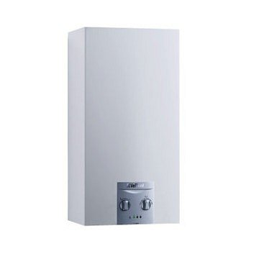
Dodatkowo przepływowe podgrzewacze takie jak podgrzewacz wody vaillant pozwalają na ciągły pobór ciepłej wody. Ponadto uzyskuje się ją niemal od razu po odkręceniu kranu, nie trzeba czekać, aż woda będzie nagrzewać się długo - to bardzo komfortowe rozwiązanie dla użytkowników danej przestrzeni. Pamiętajmy także, iż odpowiedni dobór modelu podgrzewacza oraz właściwe miejsce instalacji zapewniają mniejsze zużycie wody oraz ograniczenie strat ciepła. Model oferowany przez markę Vaillant, dzięki swoim małym gabarytom może być montowany w pobliżu punktu poboru wody. Chcesz by w Twoim domu nie było problemu z ciepłą wodą? Postaw na rozwiązania oferowane przez sklep internetowy Sanitbuy, gdzie znajdziesz szeroki wybór Junkersów, czyli niezawodnych, gazowych, przepływowych podgrzewacz wody.

